**江苏省仪征中学2024—2025学年度第一学期高三生物学科导学案**

**模拟试卷讲评(1)**

研制人：刘飞 审核人：苏楠楠

班级： 姓名： 学号： 授课时间： 2024.10.31

【**学习目标**】

通过错误率较高问题的评讲，能够查漏补缺、夯实基础、提升能力

【**学习内容**】

**导读1：** 1. 海参是典型的高蛋白、低脂肪、低胆固醇食物，还富含钙、磷、铁、镁、碘、硒等，具有防止动脉硬化，提高人体免疫能力等功效。相关叙述正确的是(　　)

A. 钙、镁、铁、硒是组成海参细胞的大量元素，多以离子形式存在

B. 海参细胞中某些糖蛋白和糖脂可参与细胞与细胞之间的分子识别和信号传导

C. 海参中的维生素D属于胆固醇，能促进人体对钙、磷的吸收

D. 蛋白质是生命活动的主要承担者，海参体内不同细胞中所含蛋白质完全不同

**导思1**：1.细胞中大量元素都有哪些？

2.维生素D在哪里合成？作用是什么？

3.蛋白质的功能是什么？

**导练1：细胞中元素化合物的理解**

**例题1**：下列有关人体中化合物及生化反应描述错误的是（　　）

A. 乳酸在肝脏中转化成葡萄糖的过程属于吸能反应

B. 腺苷是人体重要的化合物，组成元素为C、H、O、N

C. 细胞骨架含有微丝，其组成成分与结构和植物纤维素类似

D. 人体中的酶主要分布在细胞中，合成过程都需要RNA聚合酶的参与

**导读2：**7．有氧呼吸包括多步化学反应，磷酸果糖激酶催化其中一步化学反应，如下图。细胞中的磷酸果糖激酶可被ADP、Pi激活，被ATP抑制。相关叙述正确的是(　　)



A. 磷酸果糖激酶存在于真核细胞中而原核细胞没有

B. 有氧呼吸三个阶段均有NADH和高能磷酸化合物产生

C. 葡萄糖分解产生的丙酮酸可转化为甘油、氨基酸等非糖物质

D. ATP抑制磷酸果糖激酶活性的调节属于正反馈调节

**导思2：**1.细胞呼吸包括哪些类型？

2.回顾有氧呼吸的过程。

**导练2：细胞呼吸的过程理解**

**例题2:** 腺苷酸环化酶可促进ATP转化为环化腺苷一磷酸（CAMP），细胞中的CAMP含量升高会影响多种代谢过程，如抑制细胞增殖，促进细胞分化等。下列叙述错误的是（ ）

A. ATP分子中含有3个特殊的化学键 B. 小分子物质CAMP分子中含有糖类

C. CAMP含量升高，可能会使细胞周期延长 D. ATP是驱动细胞生命活动的直接能源物质

**导读3：7.**细胞的生命历程包括细胞的生长、分裂、分化、衰老和死亡等多个阶段，是生物体生长、发育、繁殖和维持稳态的基础。相关叙述正确的是(　　)

A. 细胞生长时需要的营养物质增多，与外界进行物质交换的效率提高

B. 细胞衰老时多种酶的活性降低，降低端粒酶活性可以延缓细胞的衰老

C. 细胞分化的实质是基因的选择性表达，未分化的胚胎干细胞不进行基因选择性表达

D. 细胞自噬有利于细胞内物质的循环利用，该现象过强可引起细胞凋亡

**导思3：**1.细胞生命周期如何理解？

2.细胞自噬的过程是如何进行的？

**导练3：细胞周期的理解**

**例题3:** 胞内Ca2＋与多种生理活动密切相关，而线粒体在细胞钙稳态调节中居核心地位，其参与的部分Ca2＋运输过程如图所示。下列有关叙述正确的是（ ）

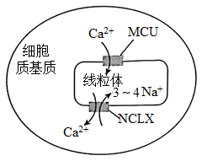**注：转运蛋白NCLX是Na＋/Ca2＋交换体，即从线粒体运出1个Ca2＋的同时，运入3～4个Na＋；MCU为Ca2＋通道蛋白。**

A. 人体内钙元素只能以离子形式存在，钙稳态可保障肌肉的正常功能

B. MCU转移Ca2＋至线粒体时，其构象不发生改变，且不需要消耗ATP

C. 线粒体基质中的Ca2＋通过NCLX进入细胞质基质的方式为主动运输

D. NCLX还可调节线粒体内的电位，其功能异常可能导致线粒体的结构与功能障碍

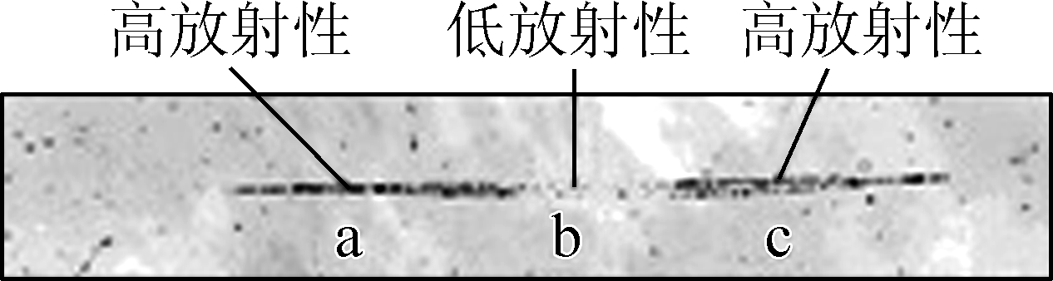**导读4.**9．科在DNA复制开始时，将大肠杆菌放在含低剂量3H标记的脱氧胸苷(3HdT)的培养基中，3HdT可掺入正在复制的DNA分子中，使其带有放射性标记。几分钟后，将大肠杆菌转移到含高剂量3HdT的培养基中培养一段时间。收集、裂解细胞，抽取其中的DNA进行放射性自显影检测，结果如图所示。据图可以得出的结论是(　　)

A. 复制起始区在高放射性区域 B. DNA复制为半保留复制

C. DNA复制从起始点向两个方向延伸 D. DNA复制时子链延伸的方向是5′→3′端

**导练4：变异相关知识的理解与应用**

**例**4．图1为真核细胞核DNA复制的电镜照片，其中泡状结构为复制泡。图2为DNA复制时，形成的复制泡的示意图，图中箭头表示子链延伸方向。相关叙述正确的是（ ）

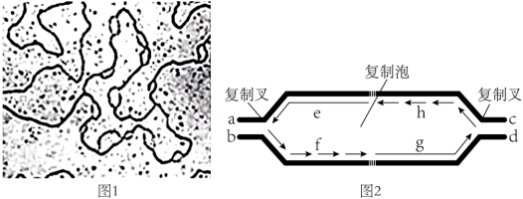A. 图1过程发生在分裂间期的G1期，以脱氧核苷酸为原料

B. 图1中DNA分子上的多个复制起点同时开始复制，可提高复制速率

C. 图2中a端和b端分别是模板链的3'端和5'端

D. 图2可知真核细胞核DNA复制时具有双向、半不连续复制的特点

【课后反思】

**江苏省仪征中学2024—2025学年度第一学期高三生物学科作业**

**高频错题变式训练（1）**

研制人：刘飞 审核人：苏楠楠

班级：__________姓名：__________学号：__________时间：__________作业时长：30分钟

一、选择题

1. 科学家发现四膜虫rRNA的前体在没有蛋白质参与的情况下，能专一催化寡聚核苷酸底物的切割与连接，被称为核酶。下列叙述正确的是（ ）

A. 核酶的组成元素为C、H、O、N B. 核酶与双缩脲试剂在常温下可发生紫色反应

C. 核酶的催化活性受温度、pH等外界因素的影响 D. 核酶能催化磷酸二酯键和氢键的断裂和形成

2. 叶绿体可能起源于被真核细胞内吞后并与之共生的蓝细菌。下图是核基因编码叶绿体前体蛋白合成与转运的过程。下列相关叙述正确的是（ ）

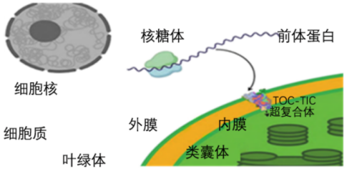A. 蓝细菌和植物叶肉细胞含有相同的光合色素，都分布在类囊体薄膜上

B. 蓝细菌与植物病毒在结构上的最大区别是有无以核膜包被的细胞核

C. 前体蛋白可能参与组成叶绿体内关键酶，叶绿体是半自主性的细胞器

D. 叶绿体与蓝细菌中遗传物质都是DNA，但叶绿体中不能进行DNA复制

3. 植入“生物电池”可使动物借助光合作用修复因能量不足而受损的细胞。科研人员利用菠菜叶肉细胞中的类囊体制成纳米类囊体(NTU)，将其注入小鼠软骨受损的部位，治疗小鼠的骨关节炎，相关机制如图。下列说法错误的是（ ）

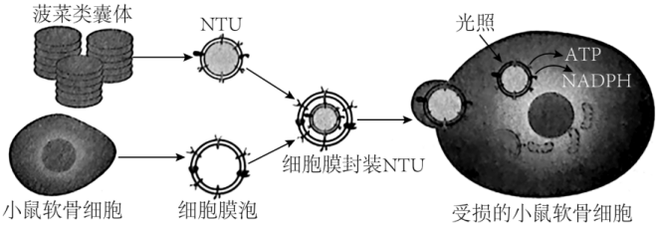A. NTU膜上含有光合色素和有关的酶，能通过光反应合成ATP和NADPH

B. 光照条件下，图中受损的小鼠软骨细胞内的ATP可来自线粒体和NTU

C. NTU产生的NADPH可以进入线粒体，在线粒体内膜上与O2结合生成水

D. 此研究说明植物光反应固定的能量可直接用于动物细胞生命活动

4.如图表示基因型为AAXBY的某动物的一个正在分裂的细胞，图中所示为染色体（用数字表示）及所带部分基因（用字母表示）情况，相关叙述正确的是（ ）

A. 该图可表示有丝分裂前期，2号和4号为两条非同源染色体

B. 若该细胞经有丝分裂至后期时，细胞内含有2个染色体组，DNA分子数大于8

C. 若该细胞分裂至减数第一次分裂后期，1个细胞内含有2个染色体组，8条染色单体

D. 若该细胞产生了一个AXBY的精细胞，则同时产生的精细胞为AXBY、A、a

5. 白车轴草中有毒物质氢氰酸（HCN）的产生由H、h和D、d两对等位基因决定，H和D同时存在时，个体产HCN，能抵御草食动物的采食。下图表示某地区域白车轴草种群中有毒个体比例，下列有关分析错误的是（ ）

A. 产HCN植株可以由不产HCN的两纯种植株杂交获得

B. 与乡村相比，市中心种群中h、d的基因频率更高

C. 食草动物的捕食及城市化进程会影响白车轴草种群的进化

D. 基因重组会影响种群中H、D基因的基因频率

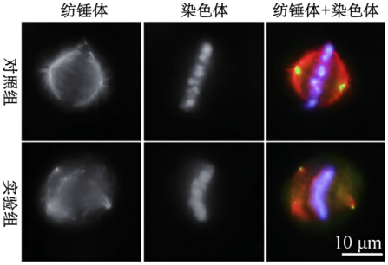6. 为探究SV4蛋白在细胞分裂中的作用，研究者抑制肿瘤细胞SV4mRNA的翻译过程，发现细胞分裂前期到后期的时间显著延长，显微镜下观察纺锤体及染色体如下图。相关推测不合理的是（ ）

A. 照片中的细胞处于有丝分裂中期 B. 染色体的正确分配依赖星射线牵引

C. SV4蛋白在有丝分裂期间含量增多

D. SV4低表达通过影响染色体复制从而延长细胞周期

7. 下图1是某单基因遗传病的遗传系谱图，在人群中的患病率为1/8100，科研人员提取了四名女性的DNA，用PCR扩增了与此基因相关的片段，并对产物酶切后进行电泳（正常基因含有一个限制酶切位点，突变基因增加了一个酶切位点）。结果如图2，相关叙述正确的是（　　）

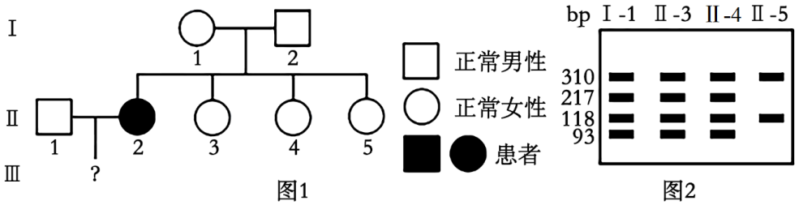

A. 该病的遗传方式是伴X染色体隐性遗传 B. Ⅱ-1与Ⅱ-2婚配生一个患病男孩的概率是1/8

C. 该突变基因新增的酶切位点位于310bp中

D. 扩增Ⅱ-2与此基因相关片段，酶切后电泳将产生2种条带

8. 关于证明蛋白质和核酸哪一种是遗传物质的系列实验，下列叙述正确的是（ ）

A. 烟草花叶病毒实验中，以病毒颗粒的 RNA 和蛋白质互为对照进行侵染，结果发现 自变量 RNA 分子可使烟草出现花叶病斑性状

B. 肺炎链球菌体内转化实验中，加热致死的 S 型菌株的 DNA 分子在小鼠体内可使 R 型活菌的相对性状从无致病性转化为有致病性

C. 肺炎链球菌体外转化实验中，利用自变量控制的“加法原理”，将“S 型菌 DNA+DNA 酶”加入 R 型活菌的培养基中，结果证明 DNA 是转化因子

D. 噬菌体侵染实验中，用放射性同位素分别标记了噬菌体的蛋白质外壳和 DNA，发 现其 DNA 进入宿主细胞后，利用自身原料和酶完成自我复制

9. 下列关于细胞生命历程的叙述，正确的是（ ）

A. 有丝分裂前的间期DNA聚合酶和DNA连接酶都较为活跃

B. 细胞分化是生物体基因碱基序列不变但表型发生变化的现象

C. 端粒学说认为端粒缩短会引起细胞衰老但不会影响染色体结构

D. 细胞凋亡和细胞癌变都受基因控制且不利于维持个体细胞数量

10. 腺苷酸环化酶可促进ATP转化为环化腺苷一磷酸（CAMP），细胞中的CAMP含量升高会影响多种代谢过程，如抑制细胞增殖，促进细胞分化等。下列叙述错误的是（ ）

A. ATP分子中含有3个特殊的化学键 B. 小分子物质CAMP分子中含有糖类

C. CAMP含量升高，可能会使细胞周期延长 D. ATP是驱动细胞生命活动的直接能源物质

*11. 下列关于基因表达调控的相关叙述正确的是（ ）

A. DNA甲基化通过改变互补碱基之间的氢键数目和配对方式影响基因转录

B. 构成染色体的组蛋白若发生乙酰化或甲基化修饰都能激活相应基因表达

C. 一些非编码微RNA具有组织特异性和时序性，只在特定的组织或发育阶段调控基因表达

D. 同卵双胞胎表型差异与蜂王和雄蜂表型差异均属于表观遗传现象

*12.列有关实验的叙述正确的是（ ）

A. 双缩脲试剂鉴定高温处理后的淀粉酶时出现紫色现象，说明淀粉酶没有失活

B. 溴麝香草酚蓝溶液是酸碱指示剂，该溶液中CO2含量增高时将由蓝变为黄绿色

C. 洋葱鳞片叶外表皮细胞质壁分离及复原过程中，水分子主要通过自由扩散进出细胞

D. 利用向日葵舌状花花冠的表皮细胞观察胞质环流，发现叶绿体按一定方向移动

二、填空题

13.如图是组成人体的部分元素与化合物之间的关系，以及某些生物大分子的结构和分解过程图解，其中a～e代表小分子，A、C、D可代表生物大分子，甲～丙代表物质或结构，物质D1、D2为生物大分子中的两种类型：一种为单链结构，另一种为双链结构。回答下列问题：

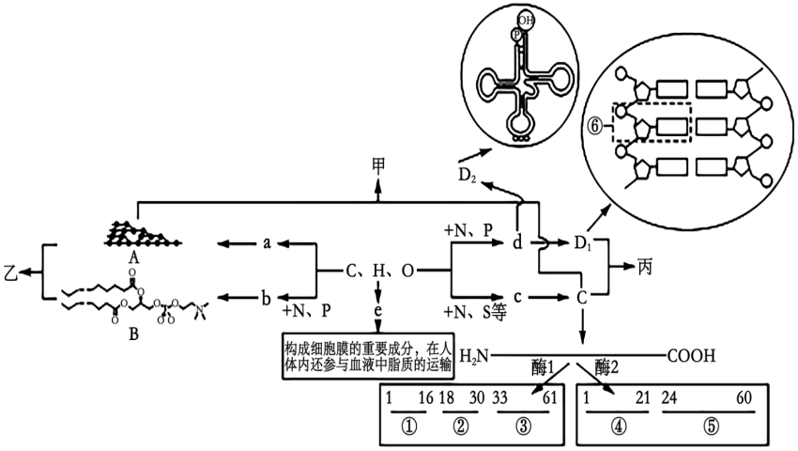（1）物质a为________________，A和C可在细胞膜的外侧结合成________________，而A和B则可结合成乙________________，它们均可起到信息交流的作用。

（2）d作为D的组成单位，它是由_____________________组成的，D2可以与氨基酸结合，其结合部位是它的________________末端，而组成D1的⑥名称为_____________________。

（3）物质e的名称是________________，脂质中与e元素组成相同的化合物还有________________。

（4）图中大分子C在降解时，酶1作用于苯丙氨酸（C9H11NO2）两侧的肽键，酶2作用于赖氨酸（C6H14N2O2）氨基端的肽键，则大分子C中，苯丙氨酸共有________________个，赖氨酸存在于第________________号位上，这两种酶中，用酶_______________________________作用于C后产物中可能有二肽。14. 生态学家Grime用三角形模型来解释植物的适应性（如图所示），该模型认为植物往往只有竞争能力强、抗生境严峻能力强、抗生境干扰能力强三种对策中的一种。Grime将生境的严峻定义为限制植物干重增长的外部强制因素，如光照、水分不足等，将生境干扰定义为破坏植物生物量的外力因素，如火烧、霜冻等。

（1）Grime的三角形模型属于_____________ 模型，据坐标图推测原点附近的植物的适应性对策为_________________能力强。

（2）离乡间小路远近不同的地方，杂草的分布和种类不同，这体现了群落的_____________结构。经常被踩踏的地方生长着茎秆低矮的车前草等植物；几乎不被踩踏的地方，生长着茎秆较高的狗尾草等植物。依据Grime的三角形模型分析，狗尾草的_____________能力强，车前草的_____________ 能力强。

（3）我国库布齐沙漠日照强烈，地表温度高且降水蒸发快，其与热带雨林相比，_____________稳定性强，_____________能力弱。结合Grime三角形模型，在对该沙漠进行生态修复时，应选择种植抗生境严峻能力强的胡杨、沙柳等，这遵循了生态工程的_____________原理。

**补充习题 （时长20分钟）**一、选择题

1．多种元素和化合物共同构成了生物体结构和功能的基本单位——细胞，进而形成多姿多彩的生命世界。下列关于元素和化合物的叙述，错误的是（    ）

A．动物脂肪含C、H、O，含有大量的不饱和脂肪酸

B．微量元素Fe、Mo、Zn等均能影响生物体的生命活动

C．糖类含C、H、O等，可构成细胞结构和提供能量的物质

D．蛋白质含C、H、O、N等，可参与信息传递和防御功能

2．糖类和脂质、蛋白质是细胞中重要的化合物，下列叙述正确的是（　　）

A．人体中虽然蛋白质的空间结构多种多样，但是每种蛋白质都是由21种氨基酸组成的

B．脂肪和糖类的组成元素均为C、H、O，二者可大量相互转化

C．固醇可组成细胞的结构，也可参与细胞间的信息传递

D．食草动物可利用自身消化器官将纤维素分解成葡萄糖来获取能量

3．我国科研人员发现蛋白质二硫键异构酶（PDI）参与蛋白质中二硫键的形成，其在老年小鼠组织中表达量增加。研究发现，PDI缺失会显著抑制内质网中的H2O2向细胞核释放，进而引起受到H2O2调控的SERPINE1基因的表达量减少，从而延缓细胞衰老。下列叙述正确的是（　　）

A．蛋白质经PDI作用后其相对分子质量不变

B．造血干细胞中PDI的表达量显著高于衰老细胞

C．激活SERPINE1基因的表达可以加速细胞衰老

D．PDI通过直接作用于SERPINE1基因延缓细胞衰老

4．尿糖试纸是用来检测尿糖情况的专用试纸，试纸将葡萄糖氧化酶和过氧化氢酶以及显色剂固定在纸条上，根据葡萄糖在葡萄糖氧化酶的催化作用下形成葡萄糖酸和过氧化氢，过氧化氢在过氧化氢酶的催化作用下形成水和原子氧，以及原子氧可以将某种无色的化合物氧化成有色物质的原理，测定尿液中葡萄糖的相对含量。下列叙述正确的是（    ）

A．该尿糖试纸的检测原理与斐林试剂检测还原糖的原理相同

B．显色剂变色的原因是H2O2将无色化合物氧化为有色化合物

C．尿液中葡萄糖被葡萄糖氧化酶分解后会影响测量的准确性

D．使用尿糖试纸检测糖尿病患者的尿液一定会产生显色反应

5．蛋白水解酶分内切酶和外切酶2种，外切酶专门作用于肽链末端的肽键，内切酶则作用于肽链内部特定区域。若某蛋白内切酶作用于苯丙氨酸（C9H11NO2）两侧的肽键，某四十九肽经该内切酶作用后的情况如下图，下列叙述错误的是（　　）

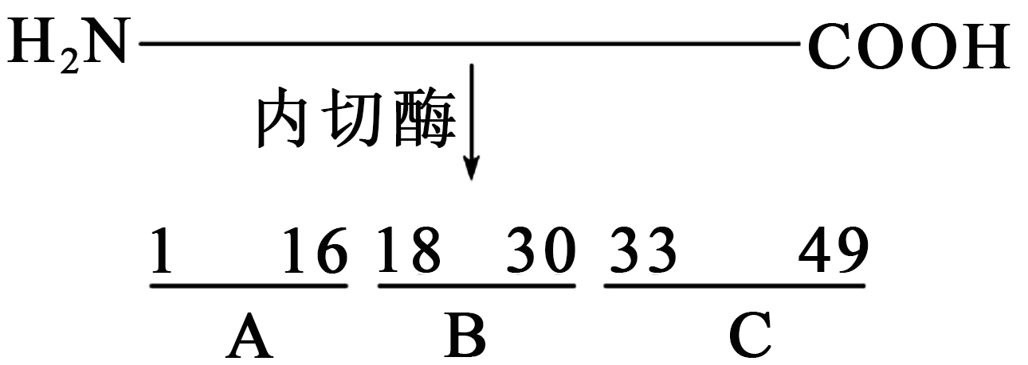

A．形成短肽A、B、C共消耗2分子水

B．短肽A、B、C比四十九肽的氧原子数少1个

C．该四十九肽苯丙氨酸存在于第17、31、32号位上

D．若用蛋白外切酶处理该多肽，最终会得到49个氨基酸

6．水蒸气从叶片扩散到大气的过程中，叶片表面的静止空气层对水分扩散产生的阻力，称为叶片界面层阻力。界面层的厚度主要受风速和叶片大小决定。当围绕叶片的空气稳定时，叶片表面的静止空气层较厚，从而成为水气从叶片散失时的主要阻力。此时增加气孔的开度对蒸腾速率的影响很小。吊竹梅的蒸腾流量与气孔开度的关系如图所示。以下相关说法错误的是（    ）

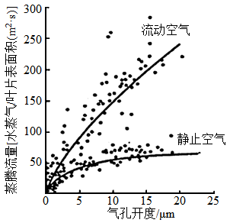

A．在静止空气中，气孔开度对蒸腾作用的控制能力较小

B．当风速高时，气孔开度是叶片散失水分的主要调控因子

C．有些植物的叶片生有茸毛，会增强植物的蒸腾作用，有利于植物对无机盐的运输

D．在流动空气中，为了减少蒸腾作用，有些植物可能会调节叶片的方向与日光平行

二、填空题

7.RNA 干扰（RNAi）主要是对 mRNA 进行干

扰，起作用的有 miRNA 和 siRNA。miRNA 是由基因组内源 DNA 编码产生，其可与 目标 mRNA 配对，作用过程如图 1；siRNA 主要来源于外来生物，例如寄生在宿主体 内的病毒会产生异源双链 RNA（dsRNA），dsRNA 经过酶 2（只能识别双链 RNA）的 加工后成为 siRNA，可引起基因沉默，作用过程如图 2。回答下列问题：

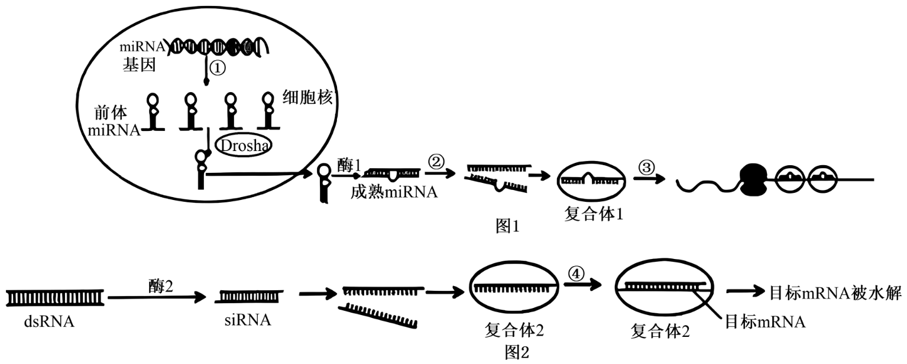

（1）有科学家将能引起 RNA 干扰的 dsRNA 的两条单链分别注入细胞，结果却没有引起 RNA 干扰现象，最可能的原因是____________________________。

（2）过程③中 miRNA 可与目标 mRNA 配对，进而会导致____________________ 终止。过程④复合 体 2 能使目标 mRNA 水解，而不能水解其他 mRNA，原因是__________________________。

（3）若 miRNA 基因中腺嘌呤有 m 个，占该基因全部碱基的比例为 n，则该 miRNA 基 因中胞嘧啶为_______________个，该基因第 4 代复制所需的腺嘌呤脱氧核苷酸为_______________________ 个。与 miRNA 相比，miRNA 基因在化学组成上的区别在于_________________________。

（4）研究发现，RNA 介导的基因沉默是可以遗传给子代的，这____________（填“属于”或 “不属于”）表观遗传，理由是___________________________________________________________________________。